ыБюджетное учреждение высшего образования   
Ханты-Мансийского автономного округа-Югры   
«СУРГУТСКИЙ ГОСУДАРСТВЕННЫЙ УНИВЕРСИТЕТ»

ОТЧЕТ

по теме:

ЛАБОРАТОРНАЯ РАБОТА №1

по дисциплине:

РОБОТОТЕХНИКА

|  |  |
| --- | --- |
| Проверил: |  |
| заведующий кафедрой АиКС, доцент | Запевалов Андрей Валентинович |
|  |  |
| Выполнили: |  |
| студенты 605-31 гр. | Хохлова Ольга Витальевна  Хайитов Шохин Дилшодович |
|  |  |

Сургут 2025

# ВЫПОЛНЕНИЕ ЛАБОРАТОРНОЙ РАБОТЫ

**Цель:** реализовать решение прикладных задач поиска, идентификации и перемещение объекта (банки).

**Оборудование:**

Lego Education Mindstorms EV3 (рисунки 1.1-1.6):

- микрокомпьютер EV3;

- серводвигатели;

- соединительные кабели;

- ультразвуковой датчик;

- инфракрасный датчик;

- датчик цвета;

- поле для проведения эксперимента.

**Задание 1.**

Существует поле, на котором обозначены места установки банок (красные метки) черного и белого цвета, а также стартовая площадка робота, отмеченная желтым квадратом. Банки располагаются случайным образом. Поле ограничено окружностью, диаметр которой больше, чем у окружности, на которой находятся банки. Робот, вращаясь на месте, обнаруживает и поочередно выбивает все банки. Схема поля представлена на рисунке 1.

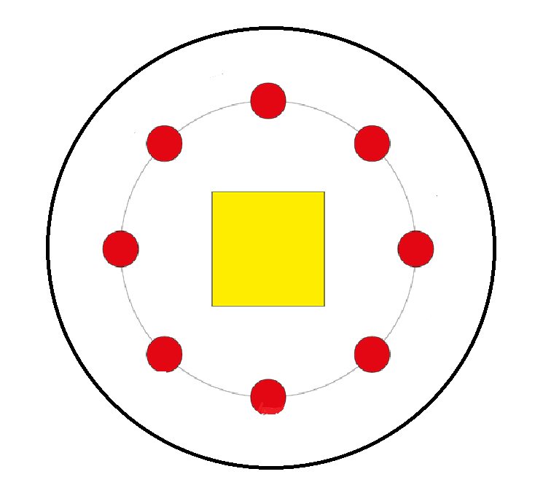

Рисунок 1 – Схема поля

**Ход работы:**

Датчик цвета работает в режиме отраженного света, расположен на расстояние около 8 мм над поверхностью стола. Для распознавания банок используется ультразвуковой датчик, так как показания датчика зависит только от расстояния до банок. Программа расположена на рисунке 2.

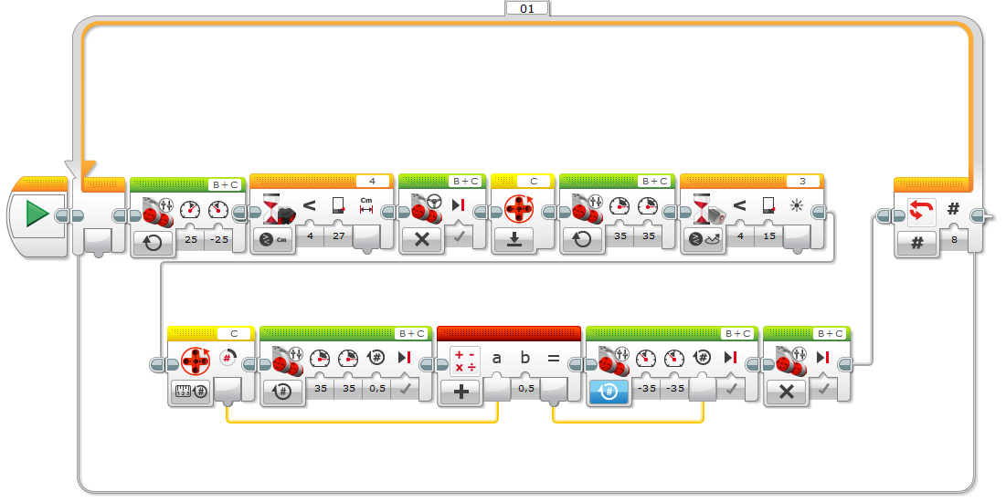

Рисунок 2 – Программа №1

Программа состоит из цикла с подсчетом итераций (8). Робот вращается на месте, пока по показанием ультразвукового датчика расстояние до банки не будет меньше 27 см. Далее робот едет вперед, пока не заедет за черную линию поля. Вытолкнув банку за линию, робот возвращается в исходное положение, исходя из показаний энкодера. Цикл продолжается до тех пор, пока все банки не окажутся за линией.

**Задание 2.**

Существует поле, на котором обозначены места установки банок (красные метки) черного и белого цвета, а также стартовая площадка робота, отмеченная желтым квадратом. Банки располагаются случайным образом. Поле ограничено окружностью, диаметр которой больше, чем у окружности, на которой находятся банки. Робот, вращаясь на месте, обнаруживает и поочередно выбивает банки белого цвета.

**Ход работы:**

Датчик цвета работает в режиме отраженного света, расположен на расстояние около 8 мм над поверхностью стола. Для распознавания банок используется инфракрасный датчик, для определения цвета банки. Программа расположена на рисунке 3.

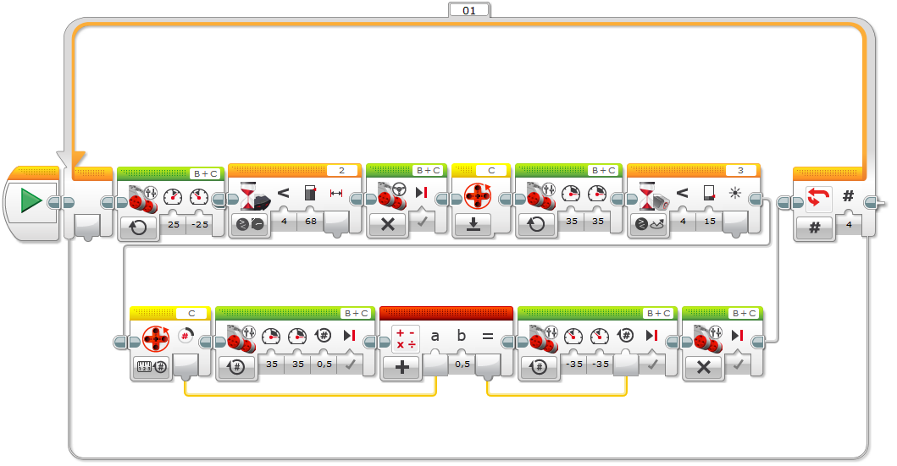

Рисунок 3 - Программа №2

Программа состоит из цикла с подсчетом итераций (4). Робот вращается на месте, пока по показание инфракрасного датчика расстояние не будет меньше 68%. Так как датчик практически не видит черный цвет, он будет выталкивать только белые банки. Пороговое значение для инфракрасного датчика получено экспериментальным путем. Далее робот едет вперед, пока не заедет за черную линию поля. Вытолкнув банку за линию, робот возвращается в исходное положение, исходя из показаний энкодера. Цикл продолжается до тех пор, пока все банки белые банки не окажутся за линией.

**Задание 3.**

Существует поле, на котором обозначены места установки банок (красные метки) черного и белого цвета, а также стартовая площадка робота, отмеченная желтым квадратом. Банки располагаются случайным образом. Поле ограничено окружностью, диаметр которой больше, чем у окружности, на которой находятся банки. Робот, вращаясь на месте, обнаруживает и поочередно выбивает банки черного цвета.

**Ход работы:**

Датчик цвета работает в режиме отраженного света, расположен на расстояние около 8 мм над поверхностью стола. Для распознавания банок используется инфракрасный датчик, для определения цвета банки. Программа расположена на рисунке 4.

Программа состоит из бесконечного цикла. Робот вращается на месте, пока по показаниям ультразвукового датчика расстояние до банки не станет меньше 27 см. Так как робот видит банку прежде, чем он ровно встанет напротив, было принято решение доворачивать его на 19 градусов. Если инфракрасный датчик плохо видит банку или вообще не видит, то с помощью переключателя, после определения черной банки, робот едет вперед, пока не заедет за черную линию. После того как робот вытолкнет банку за линию, он возвращается в исходное положение, ориентируясь по показаниям энкодера. Была создана переменная cnt, в которой происходит подсчет выдвинутых за линию черных банок. Как только значение переменной cnt станет равно 4, работа программы завершится.

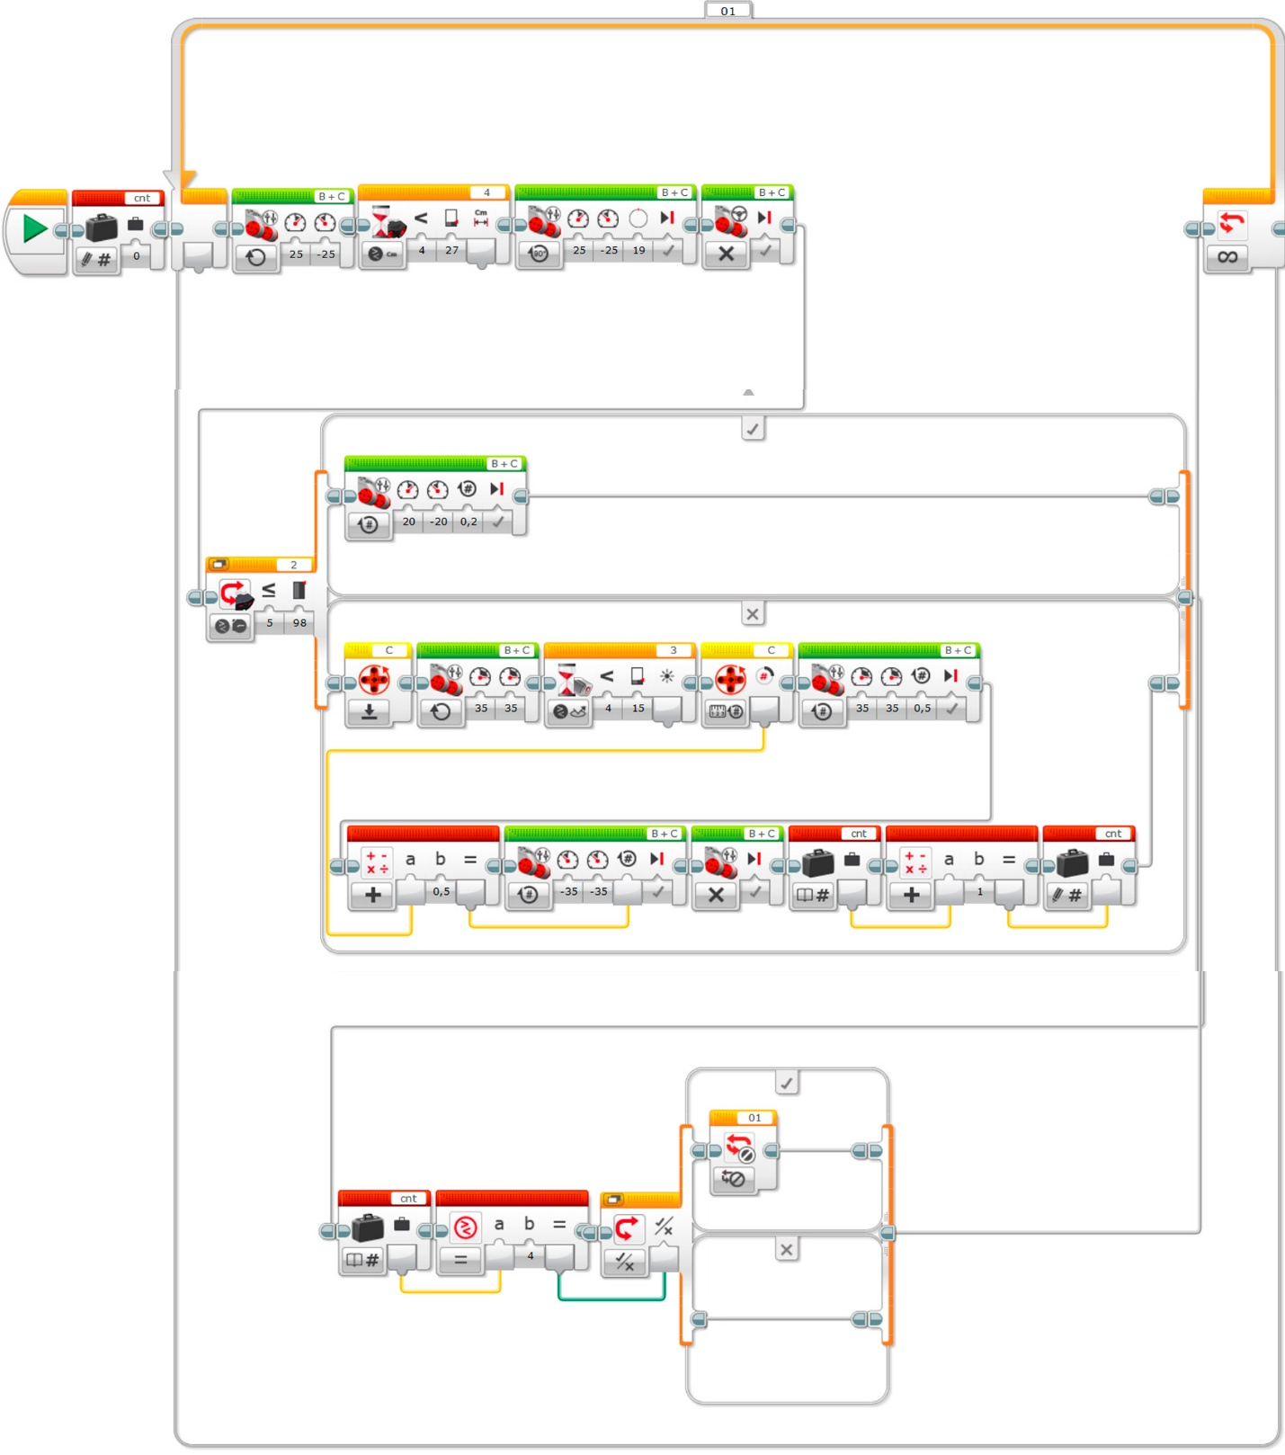

Рисунок 4 – Программа №3

**Вывод:**

В ходе работы было проведено три эксперимента, направленных на поиск, идентификацию и перемещение предметов (банок) определенных цветов (черного и белого). В результате были выявлены особенности работы с ультразвуковыми и инфракрасными датчиками.